Jornadas de alto nivel político y técnico
“Innovación social: fórmulas para una mejor protección social e inclusión productiva en América Latina y el Caribe”

República Dominicana
9 al 12 de abril de 2017

Con el apoyo técnico de: 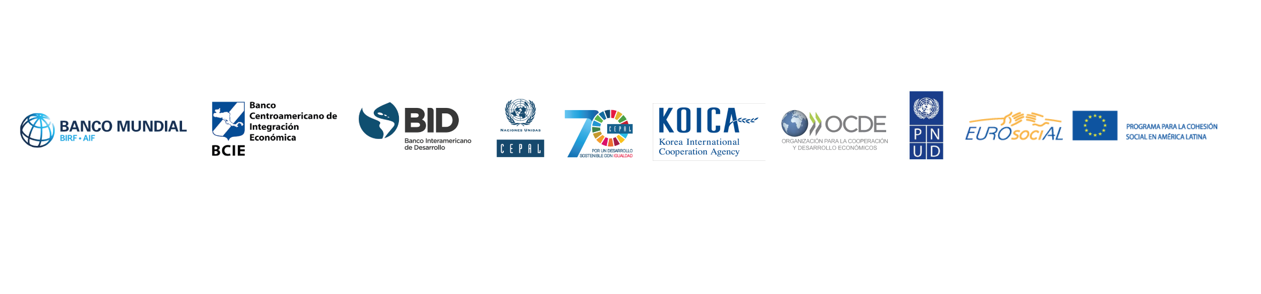

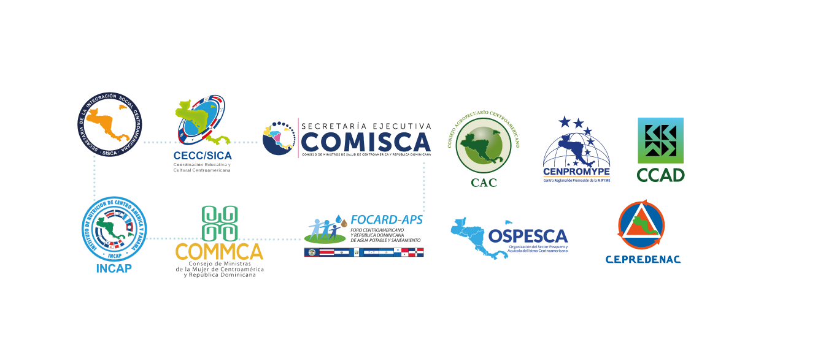
Las sociedades de hoy en día enfrentan dinámicas portadoras de futuro que están poniendo en jaque la efectividad de esquemas de protección social e inclusión productiva construidos, tras la crisis económica internacional del siglo XXI. La transición demográfica, la urbanización, la migración internacional, la revolución tecnológica y el cambio climático abren caminos para el impulso de sendas económicas más productivas, inclusivas y sostenibles medioambientalmente, pero a la vez, amenazan con dejar a millones de personas atrás y anular los resultados de la inversión social, realizada en las últimas décadas.

Las presentes y futuras generaciones demandan más y mejores servicios de protección social e inclusión productiva. Ante las brechas que aún falta por cerrar, se deben encontrar los mejores caminos para garantizar su provisión, especialmente en contextos fiscales complicados. En consecuencia, los países de la región necesitan innovar desde lo público, no como un lujo, sino que como un imperativo para usar cada vez mejor cada centavo disponible, en beneficio de aquellos que más lo necesitan.

Dado que avanzar en esta dirección no es algo fácil, este encuentro busca dotar a instituciones rectoras de lo social de herramientas que les ayuden a hacer la diferencia, a partir de apuestas pequeñas, pero con un alto potencial de impacto en cadena. De este modo, focaliza su atención en procesos, alianzas, conocimientos que desde lo social pueden impulsarse para el establecimiento progresivo de ecosistemas de innovación capaces de generar dinámicas de inclusión más efectivas. A su vez, proporciona elementos para el diseño de estrategias de desarrollo institucional que permitan crear las capacidades necesarias para llevar los beneficios de la innovación a todos, pero, sobre todo, a los que tienen mayor riesgo de ser dejados atrás. La innovación puede ser un motor para erradicar la pobreza desde múltiples frentes, pero para que eso ocurra, las fronteras actuales de las políticas públicas necesitan ajustarse continuamente a un entorno cada vez más distinto. La construcción de un futuro con mayor inclusión, equidad y bienestar requiere instituciones públicas que para fomentar la innovación, se innoven a sí mismas.

En este contexto, esta jornada de alto nivel político y técnico comprende en primer lugar una sesión técnica por medio de la cual se identifiquen oportunidades de mejora de los sistemas de protección social e inclusión productiva en curso, en virtud de las tendencias actuales de innovación social; y el fomento de economías de escala para su aprovechamiento. En segundo lugar, una sesión política, a través de la cual se reflexione sobre cuáles son las decisiones políticas más estratégicas que se deben tomar en cuenta para apalancar estrategias de innovación que brinden resultados significativos en el corto y el largo plazo. En tercer lugar, incluye una sesión política interministerial para la construcción de caminos intersectoriales, orquestados de manera estratégica para la obtención de mayores impactos en el desarrollo de las personas del hoy y el mañana.

Esta serie de sesiones de trabajo sentará las bases de implementación de una Agenda Regional Intersectorial sobre Protección Social e Inclusión Productiva al 2030 que, bajo un enfoque intersectorial innovador, promueva una acción prospectiva que contribuya a convertir a lo regional en una fuerza promotora de igualdad, equidad y bienestar frente a dinámicas que amenazan con recalcitrar la desigualdad imperante y dejar a miles de personas atrás. A su vez, marcará un punto de partida para un proceso articulador de mayor escala que transforme la política social del SICA de la mano de los esfuerzos globales, regionales y nacionales realizados en beneficio de la consecución de los ODS.

Sesión técnica de alto nivel: “Herramientas para una nueva generación de servicios públicos de protección social e inclusión productiva en la era digital”
9 de abril de 2018

Objetivo. Proporcionar conocimientos sobre diferentes herramientas para la innovación de los servicios de protección social e inclusión productiva y estrategias para su adopción; y el fomento de economías de escala para su aprovechamiento.

Participantes. Coordinadores Técnicos del CIS, funcionarios de alto nivel del Gabinete de Coordinación de Políticas Sociales de República Dominicana, expertos internacionales y funcionarios de la SISCA.

Socios para apoyo técnico y financiero. FAO, Banco Mundial, BID, Korea Social Enterprise Promotion Agency, CEPAL, Universidad de Cambridge, Programa EUROSociAL+ y la Vicepresidencia de la República Dominicana.

Contenido

8:30 a.m. Acto inaugural

- Representante de la FAO
- Representante de la SISCA
- Representante del Ministerio de Relaciones Exteriores
- Representante de la Vicepresidencia de la República Dominicana

9:00 a.m. Panel 1. Innovación al servicio de las personas
Moderación propuesta: Banco Mundial

- Exposición 1. Estrategias para innovar servicios públicos centrados en las personas
Expositor sugerido: Experto BID
- Exposición 2. Desarrollo multigeneracional de talento tecnológico: la experiencia de República Dominicana (oferta programática impulsada desde la protección social para promover el dominio de la tecnología en la niñez, la juventud, la adultez mayor y otros grupos)
Expositor sugerido: Funcionario del Gabinete de Coordinación de Políticas Sociales de la República Dominicana
- Exposición 3. Oportunidades y cuellos de botella para el éxito de incubadoras de proyectos de economía social en la 4ta revolución tecnológica: la experiencia de Corea del Sur
Expositor sugerido: Korea Social Enterprise Promotion Agency

Preguntas y respuestas

10:30 a.m. Receso

11:00 a.m. Panel 2. Mejores datos, mejores vidas
Moderación: FAO

- Exposición 1. La transformación de los sistemas de información para la toma de decisiones sobre protección social e inclusión productiva
Expositor sugerido: Experto de la CEPAL
- Exposición 2. Los actuales y potenciales usos del Big Data en la protección social y la inclusión productiva
Expositor sugerido: Experto de Cambridge Big Data
- Exposición 3. La generación de conocimiento desde adentro: la experiencia del Observatorio de Políticas Sociales y Desarrollo de República Dominicana
Expositor sugerido: Funcionario de la Vicepresidencia de República Dominicana

Preguntas y respuestas

12:30 p.m. Almuerzo

1:30 p.m. Reunión de Coordinadores Técnicos del Consejo de la Integración Social Centroamericana

5:00 p.m. Cierre

Sesión política de alto nivel: “Decisiones para innovar con efectividad”
10 de abril de 2018

Objetivo. Identificar áreas en las cuales se deben tomar decisiones estratégicas que apalanquen la puesta en marcha de estrategias de innovación que brinden resultados significativos en el corto y el largo plazo.

Participantes. Coordinadores Técnicos del CIS, Ministros del Consejo de la Integración Social Centroamericana (CIS); funcionarios de alto nivel del Gabinete de Coordinación de Políticas Sociales de República Dominicana, expertos internacionales y funcionarios de SISCA.

Socios para apoyo técnico y financiero. FAO, Banco Mundial, BID, OCDE; CEPAL; Programa EUROSociAL+ y la Vicepresidencia de la República Dominicana.

Contenido

8:30 a.m. Acto inaugural

- Honorable Señor Secretario General de la Secretaría de la Integración Social Centroamericana, Sr. Alfredo Suárez Mieses
- Honorable Señora Directora Técnica del Gabinete de Coordinación de Políticas Sociales, Sra. Rosa María Suárez

8:45 a.m. Diálogo con expertos I: los espacios para innovar desde lo público
Moderación: Experto BID
(Considerar que es altamente probable que se requieran servicios de traducción simultánea)

- Exposición 1. Del discurso a la acción: ¿cómo desarrollar capacidades de innovación pública de manera estratégica y progresiva? (10 minutos)
Expositor sugerido: Experto del Observatorio de Innovación en el sector público de la OCDE
- Exposición 2. Caminos para impulsar la innovación intersectorial en países en desarrollo (1o minutos)
Expositor sugerido: Experto de la Fundación Nesta (líder de la iniciativa Innovation Growth Lab)
- Exposición 3. Alianzas público-privada para la transformación tecnológica de la económica social (10 minutos)
Expositor sugerido: Experto MindLab
- Reflexión participativa sobre cuáles son los espacios reales para innovar desde lo público y las estrategias para ampliar el margen de decisión (45 minutos)

10:15 a.m. Receso

10:45 a.m. Diálogo con expertos: ideas para hacer la diferencia
Moderación: Experto Banco Mundial

- Exposición 1. Sinergias para reducir el divorcio educación-empleo con una visión de futuro: lecciones aprendidas desde la experiencia europea (10 minutos)
Expositor sugerido: Francesco Chiodi, Coordinador de Políticas Sociales del Programa EUROSociAL+
- Exposición 2. Fórmulas de protección social para una mayor resiliencia al cambio climático.
Expositor sugerido: Experto FAO
- Exposición 3. Prospectiva e instituciones: las nuevas fronteras de la integralidad de la protección social y los mecanismos de coordinación (10 minutos)
Expositor sugerido: Experto CEPAL
- Reflexión participativa sobre el potencial de nuevas ideas para la transformación de los esquemas de protección social no contributiva (45 minutos)

12:00 p.m. Almuerzo

1:30 p.m. Reunión del Consejo de la Integración Social Centroamericana

5:00 p.m. Cierre

Sesión política interministerial “Innovación e intersectorialidad: pasos impostergables para un futuro donde nadie se quede atrás”
11 y 12 de abril de 2018

Objetivos: construir caminos intersectoriales, orquestados de manera estratégica para la obtención de mayores impactos en el desarrollo de las personas del hoy y el mañana.

Participantes

- Ministros y Coordinadores Técnicos del Consejo de la Integración Social Centroamericana (CIS); Consejo de Ministros de Salud de Centroamérica y República Dominicana (COMISCA); Coordinadora Ejecutiva y Cultural Centroamericana (CECC/SICA); Consejo de Ministros de Trabajo del SICA; Consejo de Ministras de la Mujer de Centroamérica y República Dominicana (COMMCA); Consejo de Vivienda y Asentamientos Humanos (CCVAH); Consejo Agropecuario Centroamericano (CAC); Consejo Directivo del Centro Regional para la Promoción de la Micro y Pequeña Empresa (CEMPROMYPE); Consejo Directivo del Instituto de Nutrición de Centroamérica y Panamá; Foro de Agua Potable y Saneamiento de Centroamérica y República Dominicana(FOCARD-APS); Consejo Directivo de la Organización del Sector Pesquero y Acuícola de Centroamérica; Comisión Centroamericana de Ambiente y Desarrollo (CCAD); Centro de Coordinación para la Prevención de los Desastres Naturales en América Central (CEPREDENAC); Consejo de Ministros de Hacienda o Finanzas de Centroamérica, Panamá y República Dominicana.
- Funcionarios de la Secretaría General del SICA; la Secretaría de la Integración Social Centroamericana (SISCA), la Secretaría Ejecutiva del COMISCA (SE-COMISCA); la Secretaría Ejecutiva de la CECC, (SE-CECC/SICA); la Secretaría Técnica del COMMCA, (ST-COMMCA); la Secretaria Ejecutiva del CAC, (SE-CAC); la Dirección Ejecutiva de COMPROMYPE; la Dirección Ejecutiva de INCAP; la Secretaría Técnica de FOCARD-APS; la Dirección Ejecutiva de OSPESCA; la Secretaría Ejecutiva de CCAD; la Secretaría Ejecutiva de CEPREDENAC; el Banco Centroamericano de Integración Económica (BCIE).
- Funcionarios de diferentes organizaciones internacionales y del Gobierno de República Dominicana.

Socios para apoyo técnico y financiero: FAO, PNUD, BID, Banco Mundial, CEPAL, Programa EUROSociAL+ y Vicepresidencia de la República Dominicana.

Contenido

Día 1. 11 de abril de 2018

08:30 a.m. Acto inaugural

- Honorable Señor Director General de la Organización de las Naciones Unidas para la Alimentación y la Agricultura, Sr. José Graziano da Silva
- Honorable Señor Secretario General de la Secretaría de la Integración Social Centroamericana, Sr. Alfredo Suárez Mieses
- Honorable Señor Secretario General del SICA, Sr. Vinicio Cerezo
- Señor Ministro de Relaciones Exteriores de la República Dominicana, S.E. Miguel Vargas Maldonado
- Señora Vicepresidenta de la República Dominicana, S.E. Margarita Cedeño de Fernández

9: 15 a.m. Panel 1. Las barreras para la equidad y el futuro de la intersectorialidad en el marco de los ODS
Moderación: Presidencia del BCIE

- Exposición 1. La igualdad en el centro: hacia una convergencia más sinérgica de lo social, económico y ambiental
Expositor sugerido: CEPAL
- Exposición 2. Productividad y territorios: la urgencia de transitar hacia esquemas más incluyentes con una visión de futuro
Expositor sugerido: FAO
- Exposición 3. Estrategias innovadoras para la promoción de emprendimientos productivos, incluyentes y sostenibles medioambientalmente
Expositor sugerido: Grupo de expertos sobre emprendimiento social de la Comisión Europea

Preguntas y comentarios

10:15 a.m. Receso

10: 30 a.m. Reunión Intersectorial de Ministros y Autoridades de los Subsistemas Social, Económico y Ambiental del SICA (Parte 1)

12:00 p.m. Almuerzo

1:30 p.m. Reunión Intersectorial de Ministros y Autoridades de los Subsistemas Social, Económico y Ambiental del SICA (Parte 2)

3:30 p.m. Receso

4:00 p.m. Mesa Redonda: Un legado de transformación para las presentes y futuras generaciones
Moderación: BID

- Señora Vicepresidenta de la República Dominicana, S.E. Margarita Cedeño de Fernández
- Señor Primer Ministro Adjunto de Belice y Ministro de Educación, Ciencia y Tecnología, Cultura, Juventud y Deportes, S.E. Patrick Faber
- Señora Vicepresidenta de Costa Rica, S.E. Ana Helena Chacón.
- Señor Vicepresidente de Guatemala, S.E. Jafeth Cabrera
- Señora Delegada Presidencial de Honduras, S.E. Olga Alvarado
- Señora Vicepresidenta de Nicaragua, S.E. Rosario Murillo
- Señora Vicepresidenta de Panamá, S.E. Isabel de Saint Malo de Alvarado
- Señor Secretario Técnico y de Planificación de la Presidencia y Coordinador del Sistema Nacional de Desarrollo, Protección e Inclusión Social, S.E. Roberto Lorenzana

5:30 p.m. Recorrido por Feria Intersectorial de los Subsistemas Social, Económico y Ambiental del SICA

7:00 p.m. Cóctel

Día 2. 12 de abril de 2018

8:30 a.m. Panel 2. Rutas para hacer posible la intersectorialidad
Moderador: Banco Mundial

- Exposición 1. La indivisibilidad de la Agenda 2030 y los caminos para acelerar la consecución de los ODS
Expositor sugerido: PNUD
- Exposición 2. Caminos para superar los bloqueos institucionales para la innovación intersectorial
Expositor sugerido: Fabian Repetto
- Exposición 3. Inversión intersectorial en el hoy y el mañana: la experiencia de la República de China (Taiwán) en la promoción del desarrollo infantil temprano
Expositor sugerido: Funcionario del Ministerio de Salud y Bienestar de la República de China (Taiwán).

9:30 a.m. Receso

10:00 a.m. Encuentro con Socios para el Desarrollo “Integración y ODS: alianzas para una nueva política social regional”
Moderación: Vicepresidencia de la República Dominicana

En este espacio, los representantes de los diferentes socios brindarán declaraciones de apoyo a un abordaje más sinérgico de lo social, en el marco de los ODS. Se espera contar con la participación de FAO, CEPAL, OCDE, FIDA, PNUD, UNESCO, UNICEF, UNFPA, OEA, OIT, OIRSA, BID, ONUMujeres, Departamento de Asuntos Sociales y Económicos de las Naciones Unidas; Programa EUROsocial+; y otros. Además, participarán embajadores de países observadores en el SICA.

12:30 p.m. Cierre

